

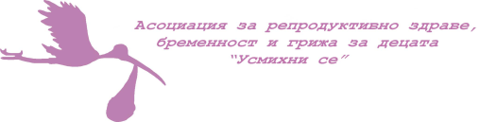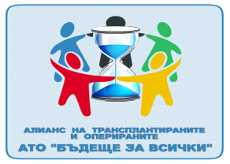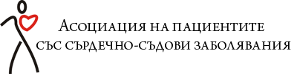

До Директора на ЦСМП - Пловдив
Д-р Иван Стойнов

Уважаеми д-р Стойнов,
Пациентски организации “Заедно с теб” изказваме благодарност на фелдшер Вили Батакчиева от ЦСМП Филиал Куклен за бързата реакция, професионализма и човешкото отношение, които е показала при посещението на адрес в село Белащица, Пловдивско на 4 април 2025 г. за стабилизирането с подаването на кислород и транспортирането на 3 месечното бебе, което за съжаление на 8 април е починало в болницата в Пловдив.
Съболезнования на близките.
От фактите, с които се запознахме, линейката на Спешна помощ е тръгнала на 04.04. 2025 г. в 20.10 ч., в 20.26 е била на място в селото, в 20.34 е отпътувала, в 20.44 е била в болницата в Пловдив.

С уважение: Пенка Георгиева
Пациентски организации „Заедно с теб”
Асоциация за репродуктивно здраве, бременност и грижи за децата „Усмихни се”
Алианс на трансплантираните и оперираните АТО „Бъдеще за всички”
Асоциация на пациентите със сърдечно-съдови заболявания

